**DOCENTE**: Jeison Steven  González Pinzón.

**ASIGNATURA:** Matemáticas.

**GRADO:** Septimo.

**Estudiante:**

**NOTA:**

1. *Cualquier pregunta respecto a los tema por favor enviarla al correo [stevenjgp1010@gmail.com](mailto:stevenjgp1010@gmail.com) y sera contestada en horario de clase.*
2. *Se aconseja ver el video por partes.*

*Ejemplo:*

*-Un día veo los primos 7 minutos, el segundo día veo los siguientes 7 minutos y el tercer día veo los últimos minutos que faltan del video.*

*Esto con el fin de no desgastar la vista de los estudiantes* .

*Taller*

1. *Ingresar al link; realizar 10 igualdades; tomarle foto y enviarlas.*

<https://phet.colorado.edu/sims/html/equality-explorer-basics/latest/equality-explorer-basics_es.html>

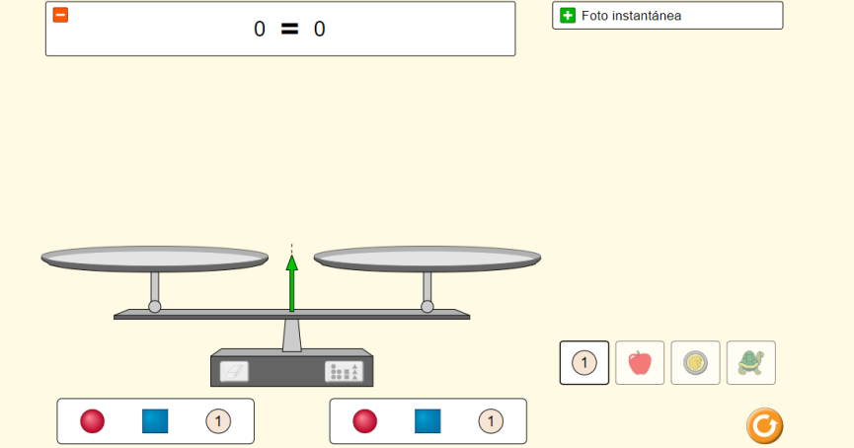

1. *Encontrar el valor de las incógnitas.*

